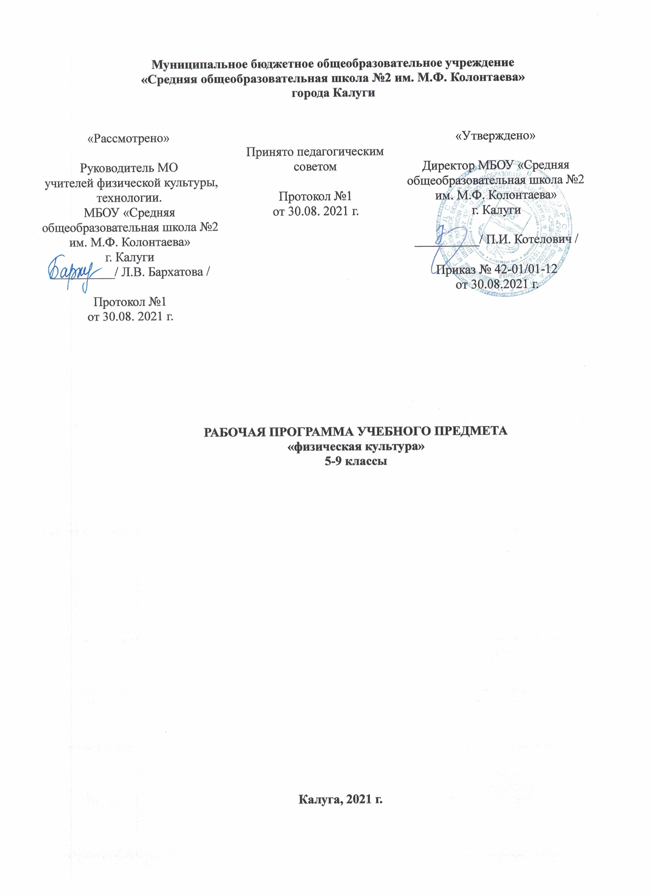

Разработчики:
1.Бархатова Людмила Васильевна, учитель физической культуры
2. Котелович Павел Игоревич, учитель физической культуры
3. Лукьянова Татьяна Константиновна, учитель физической культуры

Содержание

Пояснительная записка……………………………………………..4
Планируемые результаты освоения учебного предмета…………6
Содержание учебного предмета……………………………..……13
Тематическое планирование учебного предмета………………..17
Условия реализации учебного предмета………………………….22

Пояснительная записка
Рабочая программа для МБОУ «Средняя общеобразовательная школа №2 им. М. Ф. Колонтаева» город Калуга по физической культуре для 5 - 9 классов разработана в соответствии:
- с требованиями федерального государственного образовательного стандарта основного общего образования (Федеральный государственный образовательный стандарт основного общего образования Приказ Министерства образования и науки РФ от 17.12.2010 № 1897 с изменениями и дополнениями);
- с учебной программой «Комплексная программа физического воспитания учащихся 1 - 11 классов» (В. И. Лях, А. А. Зданевич. - М.: Просвещение, 2015);
Цели и задачи:
Цель школьного образования по физической культуре — формирование разносторонне физически развитой личности, способной активно использовать ценности физической культуры для укрепления и длительного сохранения собственного здоровья, оптимизации трудовой деятельности и организации активного отдыха.
В основной школе данная цель конкретизируется: учебный процесс направлен на формирование устойчивых мотивов и потребностей школьников в бережном отношении к своему здоровью, целостном развитии физических и психических качеств, творческом использовании средств физической культуры в организации здорового образа жизни.
Образовательный процесс по физической культуре в основной школе строится так, чтобы были решены следующие задачи:
- укрепление здоровья, развитие основных физических качеств и повышение функциональных возможностей организма;
- формирование культуры движений, обогащение двигательного опыта физическими упражнениями с общеразвивающей и корригирующей направленностью, техническими действиями и приемами базовых видов спорта;
- освоение знаний о физической культуре и спорте, их истории и современном развитии, роли в формировании здорового образа жизни;
- обучение навыкам и умениям в физкультурно-оздоровительной и спортивно-оздоровительной деятельности, самостоятельной организации занятий физическими упражнениями;
- воспитание положительных качеств личности, норм коллективного взаимодействия и сотрудничества в учебной и соревновательной деятельности.
Личностные, метапредметные и предметные результаты освоения учебного предмета «физическая культура»
Личностные результаты:
Личностные результаты отражаются в индивидуальных качественных свойствах учащихся, которые приобретаются в процессе освоения учебного предмета «Физическая культура».
Эти качественные свойства проявляются, прежде всего, в положительном отношении учащихся к занятиям двигательной (физкультурной) деятельностью, накоплении необходимых знаний, а также в умении использовать ценности физической культуры для удовлетворения индивидуальных интересов и потребностей, достижения личностно значимых результатов в физическом совершенстве.
Личностные результаты могут проявляться в разных областях культуры.
В области познавательной культуры:
- владение знаниями об индивидуальных особенностях физического развития и физической подготовленности, о соответствии их возрастным и половым нормативам;
- владение знаниями об особенностях индивидуального здоровья и о функциональных возможностях организма, способах профилактики заболеваний и перенапряжения средствами физической культуры;
- владение знаниями по основам организации и проведения занятий физической культурой оздоровительной и тренировочной направленности, составлению содержания занятий в соответствии с собственными задачами, индивидуальными особенностями физического развития и физической подготовленности.
В области нравственной культуры:
- способность управлять своими эмоциями, проявлять культуру общения и взаимодействия в процессе занятий физической культурой, игровой и соревновательной деятельности;
- способность активно включаться в совместные физкультурно-оздоровительные и спортивные мероприятия, принимать участие в их организации и проведении;
- владение умением предупреждать конфликтные ситуации во время совместных занятий физической культурой и спортом, разрешать спорные проблемы на основе уважительного и доброжелательного отношения к окружающим.
В области трудовой культуры:
- умение планировать режим дня, обеспечивать оптимальное сочетание нагрузки и отдыха;
- умение содержать в порядке спортивный инвентарь и оборудование, спортивную одежду, осуществлять их подготовку к занятиям и спортивным соревнованиям.
В области эстетической культуры:
- красивая (правильная) осанка, умение ее длительно сохранять при разнообразных формах движения и пере движений;
- хорошее телосложение, желание поддерживать его в рамках принятых норм и представлений посредством занятий физической культурой;
- культура движения, умение передвигаться красиво, легко и непринужденно.
В области коммуникативной культуры:
- владение умением осуществлять поиск информации по вопросам развития современных оздоровительных систем, обобщать, анализировать и творчески применять полученные знания в самостоятельных занятиях физической культурой;
- владение умением достаточно полно и точно формулировать цель и задачи совместных с другими детьми занятий физкультурно-оздоровительной и спортивнооздоровительной деятельностью, излагать их содержание;
- владение умением оценивать ситуацию и оперативно принимать решения, находить адекватные способы поведения и взаимодействия с партнерами во время учебной и игровой деятельности.
В области физической культуры:
- владение навыками выполнения жизненно важных двигательных умений (ходьба, бег, прыжки, лазанья и др.) различными способами, в различных изменяющихся внешних условиях;
- владение навыками выполнения разнообразных физических упражнений различной функциональной направленности, технических действий базовых видов спорта, а также применения их в игровой и соревновательной деятельности;
- умение максимально проявлять физические способности (качества) при выполнении тестовых упражнений по физической культуре.
Метапредметные результаты:
Метапредметные результаты проявляются в различных областях культуры.
В области познавательной культуры:
- понимание физической культуры как явления культуры, способствующего развитию целостной личности человека, сознания и мышления, физических, психических и нравственных качеств;
- понимание здоровья как важнейшего условия саморазвития и самореализации человека, расширяющего свободу выбора профессиональной деятельности и обеспечивающего долгую сохранность творческой активности;
- понимание физической культуры как средства организации здорового образа жизни, профилактики вредных привычек и девиантного (отклоняющегося) поведения.
В области нравственной культуры:
- бережное отношение к собственному здоровью и здоровью окружающих, проявление доброжелательности и отзывчивости к людям, имеющим ограниченные возможности и нарушения в состоянии здоровья;
- уважительное отношение к окружающим, проявление культуры взаимодействия, терпимости и толерантности в достижении общих целей при совместной деятельности;
- ответственное отношение к порученному делу, проявление осознанной дисциплинированности и готовности отстаивать собственные позиции, отвечать за результаты собственной деятельности.
Программа развития смыслового чтения.
Работа с текстом: поиск информации и понимание прочитанного.
Ученик научится:
- ориентироваться в содержании текста и понимать его целостный смысл:
- определять главную тему, общую цель или назначение текста;
- выбирать из текста или придумать заголовок, соответствующий содержанию и общему смыслу текста;
- формулировать тезис, выражающий общий смысл текста;
- предвосхищать содержание предметного плана текста по заголовку и с опорой на предыдущий опыт;
- объяснять порядок частей/инструкций, содержащихся в тексте;
- сопоставлять основные текстовые и внетекстовые компоненты: обнаруживать соответствие между частью текста и его общей идеей, сформулированной вопросом, объяснять назначение карты, рисунка, пояснять части графика или таблицы и т. д.;
- находить в тексте требуемую информацию (пробегать текст глазами, определять его основные элементы, сопоставлять формы выражения информации в запросе и в самом тексте, устанавливать, являются ли они тождественными или синонимическими, находить необходимую единицу информации в тексте);
- решать учебно-познавательные и учебно-практические задачи, требующие полного и критического понимания текста:
- определять назначение разных видов текстов;
- ставить перед собой цель чтения, направляя внимание на полезную в данный момент информацию;
- различать темы и подтемы специального текста;
- выделять главную и избыточную информацию;
- прогнозировать последовательность изложения идей текста;
- сопоставлять разные точки зрения и разные источники информации по заданной теме;
- выполнять смысловое свёртывание выделенных фактов и мыслей;
- формировать на основе текста систему аргументов (доводов) для обоснования определённой позиции;
Ученик получит возможность научиться:
- анализировать изменения своего эмоционального состояния в процессе чтения, получения и переработки полученной информации и её осмысления.
Работа с текстом: преобразование и интерпретация информации
Ученик научится:
- структурировать текст, используя нумерацию страниц, списки, ссылки, оглавления; проводить проверку правописания; использовать в тексте таблицы, изображения;
- преобразовывать текст, используя новые формы представления информации: формулы, графики, диаграммы, таблицы (в том числе динамические, электронные, в частности в практических задачах), переходить от одного представления данных к другому;
- интерпретировать текст:
- сравнивать и противопоставлять заключённую в тексте информацию разного характера;
- обнаруживать в тексте доводы в подтверждение выдвинутых тезисов;
- делать выводы из сформулированных посылок;
Ученик получит возможность научиться:
- выявлять имплицитную информацию текста на основе сопоставления иллюстративного материала с информацией текста.

Основы учебно-исследовательской и проектной деятельности
Ученик научится:
- планировать и выполнять учебное исследование и учебный проект, используя оборудование, модели, методы и приёмы, адекватные исследуемой проблеме;
- выбирать и использовать методы, релевантные рассматриваемой проблеме;
- распознавать и ставить вопросы, ответы на которые могут быть получены путём научного исследования, отбирать адекватные методы исследования, формулировать вытекающие из исследования выводы;
- использовать такие естественнонаучные методы и приёмы, как наблюдение, постановка проблемы, выдвижение «хорошей гипотезы», эксперимент, моделирование, использование математических моделей, теоретическое обоснование, установление границ применимости модели/теории;
- ясно, логично и точно излагать свою точку зрения, использовать языковые средства, адекватные обсуждаемой проблеме;
- отличать факты от суждений, мнений и оценок, критически относиться к суждениям, мнениям, оценкам, реконструировать их основания;
- видеть и комментировать связь научного знания и ценностных установок, моральных суждений при получении, распространении и применении научного знания.
Ученик получит возможность научиться:
самостоятельно задумывать, планировать и выполнять учебное исследование, учебный и социальный проект;
- использовать догадку, озарение, интуицию;
- использовать некоторые методы получения знаний, характерные для социальных и исторических наук: анкетирование, моделирование, поиск исторических образцов;
- использовать некоторые приёмы художественного познания мира: целостное отображение мира, образность, художественный вымысел, органическое единство общего, особенного (типичного) и единичного, оригинальность;
- целенаправленно и осознанно развивать свои коммуникативные способности, осваивать новые языковые средства;
- осознавать свою ответственность за достоверность полученных знаний, за качество выполненного проекта.

Предметные результаты:
Знания о физической культуре
Выпускник научится:
• рассматривать физическую культуру как явление культуры, выделять исторические этапы её развития, характеризовать основные направления и формы её организации в современном обществе;
• характеризовать содержательные основы здорового образа жизни, раскрывать его взаимосвязь со здоровьем, гармоничным физическим развитием и физической подготовленностью, формированием качеств личности и профилактикой вредных привычек;
• определять базовые понятия и термины физической культуры, применять их в процессе совместных занятий физическими упражнениями со своими сверстниками, излагать с их помощью особенности выполнения техники двигательных действий и физических упражнений, развития физических качеств;
• разрабатывать содержание самостоятельных занятий физическими упражнениями, определять их направленность и формулировать задачи, рационально планировать режим дня и учебной недели;
• руководствоваться правилами профилактики травматизма и подготовки мест занятий, правильного выбора обуви и формы одежды в зависимости от времени года и погодных условий;
• руководствоваться правилами оказания первой доврачебной помощи при травмах и ушибах во время самостоятельных занятий физическими упражнениями.
Выпускник получит возможность научиться:
• характеризовать цель возрождения Олимпийских игр и роль Пьера де Кубертена в становлении современного Олимпийского движения, объяснять смысл символики и ритуалов Олимпийских игр;
• характеризовать исторические вехи развития отечественного спортивного движения, великих спортсменов, принёсших славу российскому спорту;
• определять признаки положительного влияния занятий физической подготовкой на укрепление здоровья, устанавливать связь между развитием физических качеств и основных систем организма.
Способы двигательной (физкультурной) деятельности
Выпускник научится:
• использовать занятия физической культурой, спортивные игры и спортивные соревнования для организации индивидуального отдыха и досуга, укрепления собственного здоровья, повышения уровня физических кондиций;
• составлять комплексы физических упражнений оздоровительной, тренирующей и корригирующей направленности, подбирать индивидуальную нагрузку с учётом функциональных особенностей и возможностей собственного организма;
• классифицировать физические упражнения по их функциональной направленности, планировать их последовательность и дозировку в процессе самостоятельных занятий по укреплению здоровья и развитию физических качеств;
• самостоятельно проводить занятия по обучению двигательным действиям, анализировать особенности их выполнения, выявлять ошибки и своевременно устранять их;
• тестировать показатели физического развития и основных физических качеств, сравнивать их с возрастными стандартами, контролировать особенности их динамики в процессе самостоятельных занятий физической подготовкой;
• взаимодействовать со сверстниками в условиях самостоятельной учебной деятельности, оказывать помощь в организации и проведении занятий, освоении новых двигательных действий, развитии физических качеств, тестировании физического развития и физической подготовленности.
Выпускник получит возможность научиться:
• вести дневник по физкультурной деятельности, включать в него оформление планов
проведения самостоятельных занятий физическими упражнениями разной функциональной направленности, данные контроля динамики индивидуального физического развития и физической подготовленности;
• проводить занятия физической культурой с использованием оздоровительной ходьбы и
бега, лыжных прогулок и туристических походов, обеспечивать их оздоровительную направленность;
• проводить восстановительные мероприятия с использованием банных процедур и сеансов оздоровительного массажа.
Физическое совершенствование
Выпускник научится:
• выполнять комплексы упражнений по профилактике утомления и перенапряжения организма, повышению его работоспособности в процессе трудовой и учебной деятельности;
• выполнять общеразвивающие упражнения, целенаправленно воздействующие на развитие основных физических качеств (силы, быстроты, выносливости, гибкости и координации);
• выполнять акробатические комбинации из числа хорошо освоенных упражнений;
• выполнять гимнастические комбинации на спортивных снарядах из числа хорошо освоенных упражнений;
• выполнять легкоатлетические упражнения в беге и прыжках (в высоту и длину);
• выполнять передвижения на лыжах скользящими способами ходьбы, демонстрировать технику умения последовательно чередовать их в процессе прохождения тренировочных
дистанций (для снежных регионов России);
• выполнять спуски и торможения на лыжах с пологого склона одним из разученных способов;
• выполнять основные технические действия и приёмы игры в футбол, волейбол, баскетбол в условиях учебной и игровой деятельности;
• выполнять тестовые упражнения на оценку уровня индивидуального развития основных физических качеств, в том числе в подготовке к выполнению нормативов Всероссийского физкультурно-спортивного комплекса "Готов к труду и обороне" (ГТО)
Выпускник получит возможность научиться:
• выполнять комплексы упражнений лечебной физической культуры с учётом имеющихся индивидуальных нарушений в показателях здоровья;
• преодолевать естественные и искусственные препятствия с помощью разнообразных способов лазания, прыжков и бега;
• осуществлять судейство по одному из осваиваемых видов спорта;
• выполнять тестовые нормативы по физической подготовке.

Содержание учебного предмета «Физическая культура»
Знания о физической культуре
История физической культуры. Олимпийские игры древности.
Возрождение Олимпийских игр и олимпийского движения.
История зарождения олимпийского движения в России. Олимпийское движение в России (СССР). Выдающиеся достижения отечественных спортсменов на Олимпийских играх.
Краткая характеристика видов спорта, входящих в программу Олимпийских игр. Физическая культура в современном обществе.
Организация и проведение пеших туристских походов. Требования к технике безопасности и бережное отношение к природе (экологические требования).
Физическая культура (основные понятия). Физическое развитие человека.
Физическая подготовка и ее связь с укреплением здоровья, развитием физических качеств.
Организация и планирование самостоятельных занятий по развитию физических качеств.
Техническая подготовка. Техника движений и ее основные показатели.
Всестороннее и гармоничное физическое развитие.
Адаптивная физическая культура.
Спортивная подготовка.
Здоровье и здоровый образ жизни.
Профессионально-прикладная физическая подготовка.
Физическая культура человека. Режим дня, его основное содержание и правила планирования.
Закаливание организма. Правила безопасности и гигиенические требования.
Влияние занятий физической культурой на формирование положительных качеств личности.
Проведение самостоятельных занятий по коррекции осанки и телосложения.
Восстановительный массаж.
Проведение банных процедур.
Доврачебная помощь во время занятий физической культурой и спортом.
Способы двигательной (физкультурной) деятельности
Организация и проведение самостоятельных занятий физической культурой.
Подготовка к занятиям физической культурой.
Выбор упражнений и составление индивидуальных комплексов для утренней зарядки, физкультминуток, физкультпауз (подвижных перемен).
Планирование занятий физической культурой.
Проведение самостоятельных занятий прикладной физической подготовкой.
Организация досуга средствами физической культуры.
Оценка эффективности занятий физической культурой. Самонаблюдение и самоконтроль.
Оценка эффективности занятий физкультурно-оздоровительной деятельностью. Оценка техники движений, способы выявления и устранения ошибок в технике выполнения (технических ошибок).
Измерение резервов организма и состояния здоровья с помощью функциональных проб.
Физическое совершенствование
Физкультурно-оздоровительная деятельность. Оздоровительные формы занятий в режиме учебного дня и учебной недели.
Индивидуальные комплексы адаптивной (лечебной) и корригирующей физической культуры.
Спортивно-оздоровительная деятельность с общеразвивающей направленностью
Гимнастика с основами акробатики. Организующие команды и приемы.
Акробатические упражнения и комбинации.
Ритмическая гимнастика (девочки).
Опорные прыжки.
Упражнения и комбинации на гимнастическом бревне (девочки).
Упражнения и комбинации на гимнастической перекладине (мальчики).
Упражнения и комбинации на гимнастических брусьях: упражнения на параллельных брусьях (мальчики); упражнения на разновысоких брусьях (девочки).
Легкая атлетика. Беговые упражнения. Прыжковые упражнения.
Метание малого мяча.
Лыжные гонки. Передвижения на лыжах. Подъемы, спуски, повороты, торможения.
Спортивные игры. Баскетбол. Игра по правилам. Волейбол. Игра по правилам.
Прикладно-ориентированная подготовка. Прикладно-ориентированные упражнения.
Упражнения общеразвивающей направленности. Общефизическая подготовка.
Гимнастика с основами акробатики. Развитие гибкости, координации движений, силы, выносливости.
Легкая атлетика. Развитие выносливости, силы, быстроты, координации движений.
Лыжные гонки. Развитие выносливости, силы, координации движений, быстроты.
Баскетбол. Развитие быстроты, силы, выносливости, координации движений.
Волейбол. Развитие быстроты, силы, выносливости, координации движений.
Футбол. Развитие быстроты, силы, выносливости, координации движений.

ТЕМАТИЧЕСКОЕ ПЛАНИРОВАНИЕ

5 -9 класс
№ п/п | Наименование глав, разделов и тем | Кол-во часов
1. | Практическая часть | 68
2. | Основы знаний о физической культуре | В процессе уроков
3. | Спортивные игры (баскетбол) | 6
4. | Гимнастика с элементами акробатики | 8
5. | Лёгкая атлетика | 18
6. | Лыжная подготовка(с корректировкой на погоду может быть заменена кроссовой подготовкой). | 11
7. | Спортивные игры (футбол) | 8
8. | ОФП | 9
9. | Спортивные игры (волейбол) | 8
 | Итого: | 68

